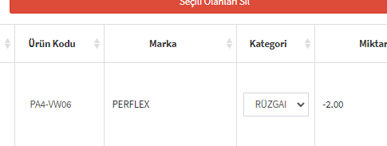

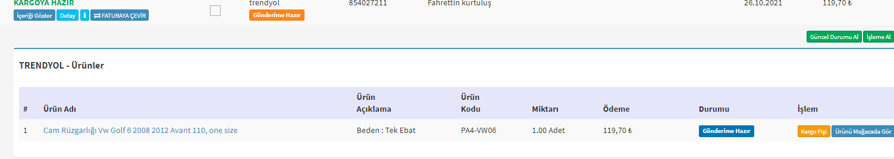

Merhaba ürün stoklarımızda olmadığı halde neden satılıyor.

